Un parquet pensé pour une sollicitation maximale
Conçu pour les espaces fortement sollicités, le nouveau traitement de surface B-Resist de Bauwerk Parkett se distingue par sa résistance hors du commun.

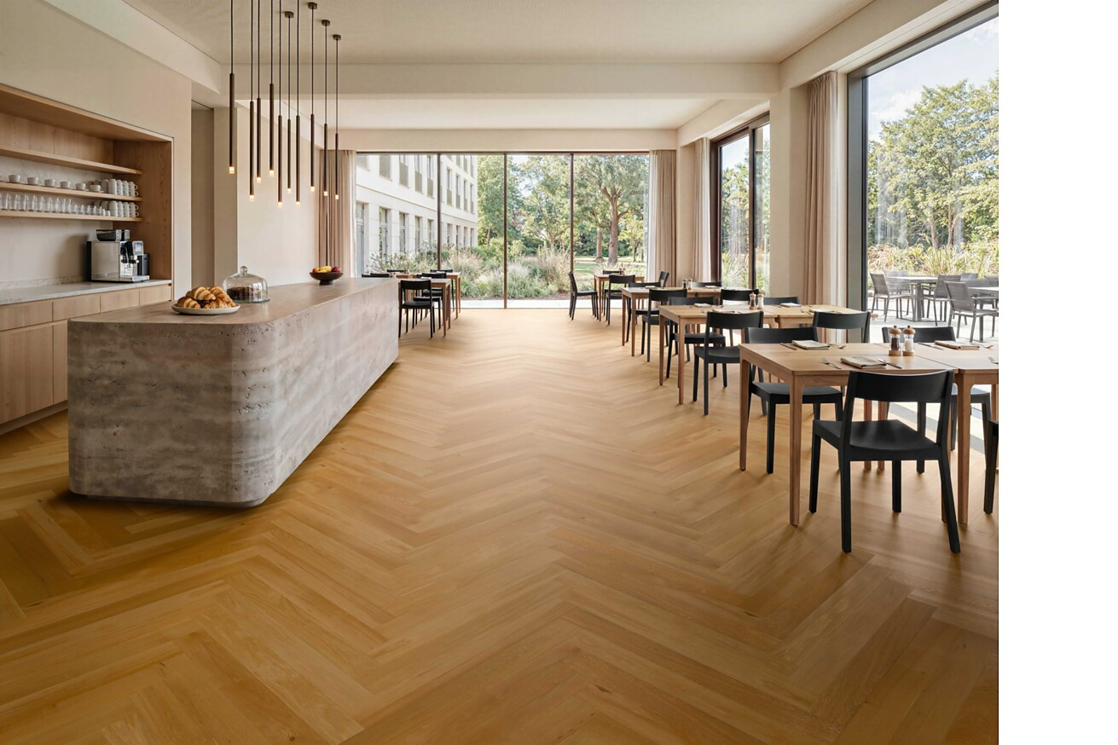

Le bois véritable confère chaleur, naturel et prestige à l’architecture. Dans les espaces fortement sollicités, l’utilisation de bois véritable de haute qualité nécessite cependant des preuves solides de durabilité. Il convient, entre autres, de prouver la résistance du parquet à l’usure, aux chocs et au nettoyage intensif. Avec son nouveau traitement de surface B-Resist, Bauwerk Parkett propose une solution spécialement conçue pour un usage soutenu. Et la classe d’utilisation 33 confirme la compatibilité de ce parquet avec les surfaces commerciales fortement fréquentées.
B-Resist offre aux architectes, planificateurs et partenaires de pose une base certifiée pour l’utilisation du parquet dans les bâtiments publics, les surfaces commerciales, les restaurants, les hôtels, les écoles, les établissements de santé, les bureaux et autres surfaces à fort passage.
« Avec B-Resist, nous élargissons considérablement les possibilités d’utilisation du parquet dans l’immobilier », explique Patrick Hardy, CEO du Bauwerk Group. « La classe d’utilisation 33 certifiée apporte de la transparence et offre une base fiable aux planificateurs, leur permettant de sublimer l’effet naturel du bois, même lorsque les exigences fonctionnelles sont élevées. »

Sécurité certifiée pour une utilisation intensive
Les essais indépendants effectués par le laboratoire Entwicklungs- und Prüflabor Holztechnologie GmbH de Dresde confirment le degré de résistance élevé de B-Resist à l’indentation, l’usure, les micro-rayures et les chocs. En matière de résistance aux chocs, la version testée a atteint la classe d’élasticité maximale : EC3. Le degré de résistance se révèle également en cas de passage continu de chaises de bureau : après 25 000 rotations de roulettes de chaises souples, aucun dommage visible n’a pu être constaté. Le parquet doté de B-Resist est donc parfaitement adapté aux zones fortement sollicitées dans les bâtiments publics, les surfaces commerciales, les établissements de santé, la restauration et les autres bâtiments soumis à un usage intensif.
En matière de résistance chimique, B-Resist obtient le niveau de test maximal, le niveau 5. Le contact avec divers solvants tels que l’acétone, les désinfectants, l’acide acétique et les agents de nettoyage n'a révélé aucune décoloration ni modification du niveau de brillance. Ce point revêt une importance toute particulière dans les établissements de santé, les bâtiments publics et autres zones soumises à des cycles de nettoyage professionnels réguliers.
Effet naturel
Doté d’un degré de brillance faible de 3 à 5, le parquet revêtu de B-Resist présente un effet ultra mat et naturel. La structure, les nuances de couleur et la profondeur du bois restent visibles, ce qui permet au parquet de s’intégrer harmonieusement dans des concepts d’architecture et de design intérieur haut de gamme. Les planificateurs n’ont plus à choisir entre l’aspect naturel du bois et la forte résistance technique. B-Resist allie ces deux exigences tout en conservant l’aspect authentique du bois.
Valeur durable et rentable à long terme
Dans les bâtiments très fréquentés, le choix du revêtement de sol n’est pas une simple question d’investissement. L’entretien, les intervalles de rénovation et le maintien de la valeur à long terme définissent sa rentabilité. Grâce à sa résistance élevée à l’usure, la surface B-Resist atteint de manière prouvée une durée de vie trois fois supérieure à celle d’une surface vitrifiée traditionnelle.
Cette résistance présente en outre un impact direct sur les besoins en rénovation. Alors qu’une surface vitrifiée doit en principe être rénovée après environ dix ans d’utilisation intense, le parquet doté d’une surface B-Resist permet de réduire considérablement le nombre de rénovations requises sur toute sa durée de vie. Avec des besoins de rénovation divisés par trois, les travaux de ponçage et de vitrification approfondis peuvent être effectués beaucoup moins fréquemment, ce qui réduit les coûts annexes tout en prolongeant la valeur du parquet sur le long terme.
Grande liberté conceptuelle
Pour son lancement sur le marché, B-Resist est disponible en Chêne Nature pour la collection Cleverpark. Longues de 1250 millimètres ou de 900 millimètres et larges de 100 millimètres, les lames sont parfaitement compatibles avec les systèmes de chauffage et de refroidissement par le sol. Les variations de pose telles que la pose à bâtons rompus ou le modèle à l'échelle avec Cleverpark 900 ainsi que les solutions d'escaliers individuelles assorties de la même finition bois offrent des possibilités supplémentaires en matière d’aménagement intérieur personnalisé.
Certifications en matière de construction durable
Bauwerk Parkett s’engage pour des planchers en bois sains pour l’habitat et une qualité responsable. Les parquets traités avec B-Resist satisfont également aux normes de contrôles strictes et peuvent être pris en compte dans la certification de bâtiments.
De plus, la résistance élevée à l’usure de B-Resist contribue à prolonger la longévité tout en réduisant considérablement le besoin de rénovation tout au long du cycle de vie. Des rénovations moindres et un remplacement différé dans la durée permettent de réduire à long terme la consommation de matériaux et de ressources.
St. Margrethen (CH), septembre 2026
Reproduction gratuite / justificatif souhaité

1 Conçu pour les zones à forte fréquentation : le nouveau traitement de surface B-Resist atteint dans sa version certifiée la classe d’utilisation 33 et améliore les propriétés du parquet, par exemple pour une utilisation dans le secteur de la restauration, où il est soumis à de fortes sollicitations.Photographie : Bauwerk Parkett
2 Doté de B-Resist, le modèle Cleverpark 900 en Chêne Nature allie un aspect bois naturel ultra mat et une résistance élevée. Photographie : Bauwerk Parkett
3 La version certifiée, composée de de Cleverpark et B-Resist, atteint la classe d’utilisation 33, confirmée par le laboratoire de développement et d’essais Entwicklungs- und Prüflabor Holztechnologie GmbH à Dresde. Photographie : Bauwerk Parkett
4 Le nouveau traitement de surface B-Resist de Bauwerk Parkett constitue également un choix idéal pour les immeubles de bureaux ou les bâtiments publics soumis à un fort passage. Photographie : Bauwerk Parkett

1. |  | 2.
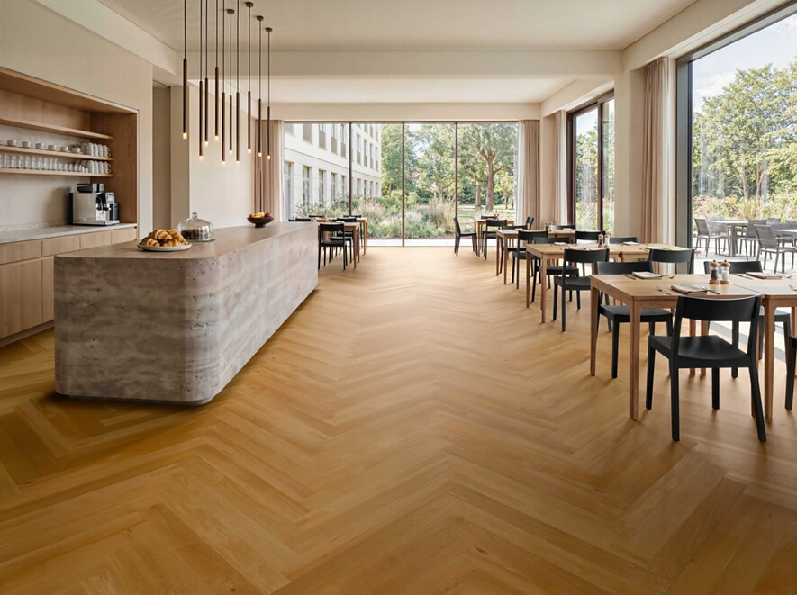 |  | 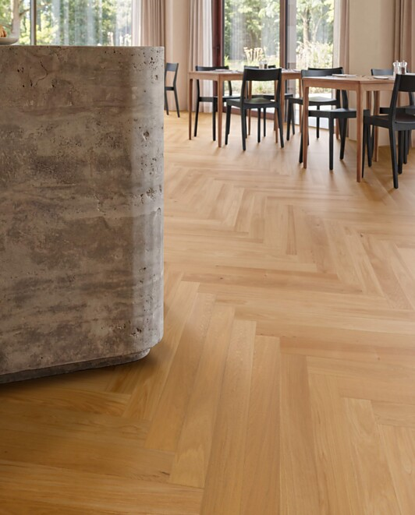
3. |  | 4.
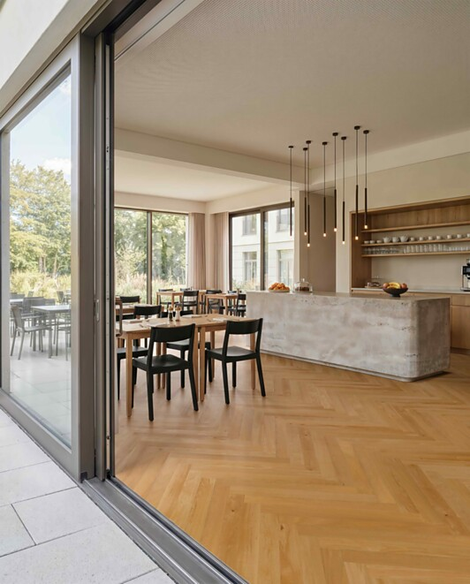 |  | 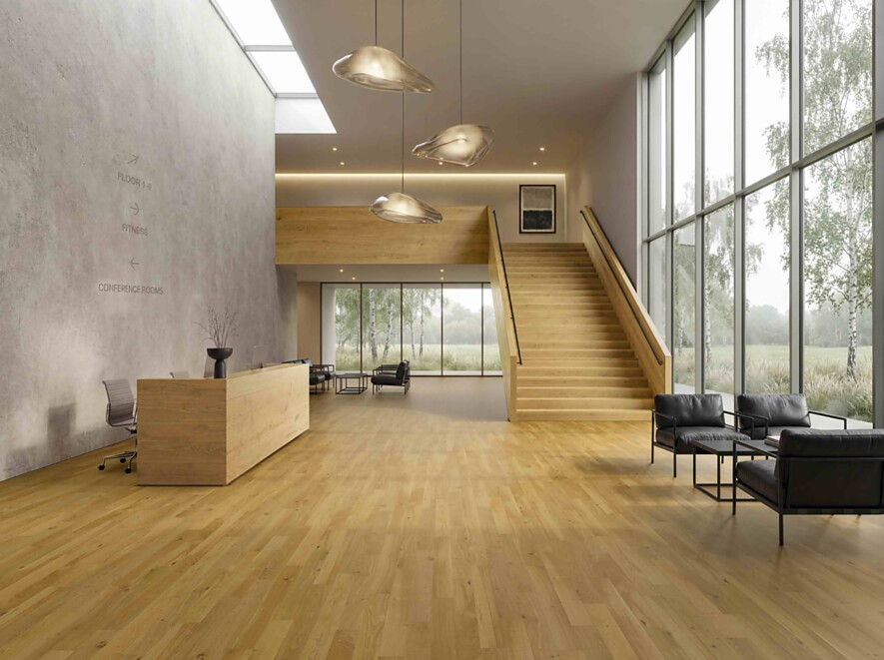

5 Avec ses lames posées dans le sens de la longueur, Cleverpark 1250 confère sérénité et harmonie au plancher. B-Resist augmente la résistance de la surface contre l’usure tout en sublimant la structure naturelle du bois. Photographie : Bauwerk Parkett

6 Plancher et escaliers assortis : Bauwerk Parkett propose des solutions d'escaliers sur mesure, présentant la même structure, la même couleur et le même traitement de surface. Photographie : Bauwerk Parkett

5. |  | 6.
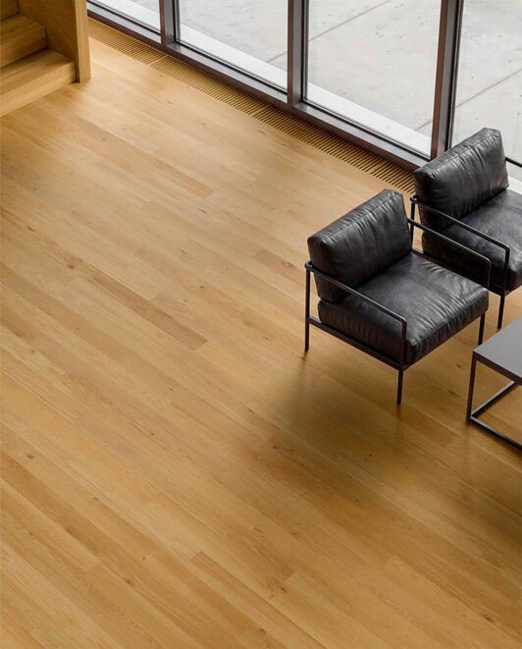 |  | 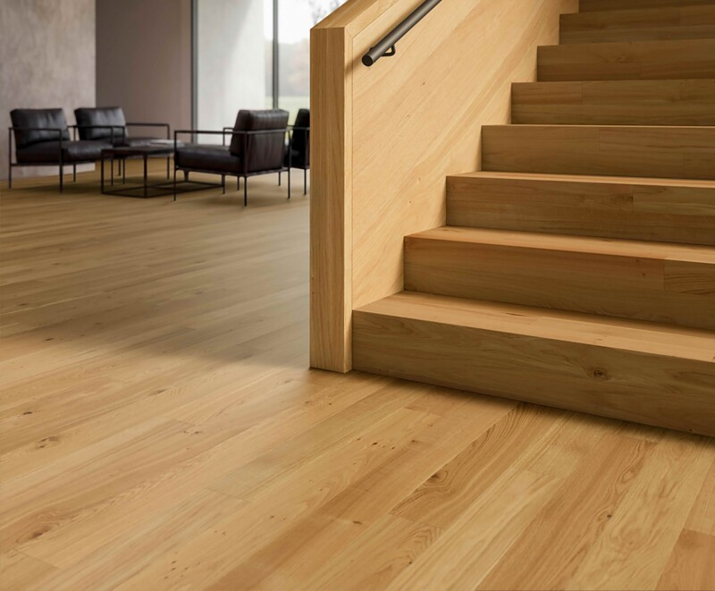

Bauwerk Parkett – Built for a lifetime
Ce qui a commencé en 1935 avec l’invention du parquet à lamelles par le pionnier suisse Ernst Göhner est aujourd’hui une référence en matière de design exigeant et d’habitat sain. Comme chaque arbre et chaque morceau de bois, chacune de nos lames fabriquées de manière responsable est unique et durable. La fusion de l’ingénierie suisse et de l’authenticité de la nature permet de créer des expériences d’habitat extraordinaires – dès aujourd’hui et pour les générations futures.
bauwerk-parkett.com

